Qu’est-ce que la réduction générale de cotisations patronales ?
Depuis le 1er janvier 2026, le dispositif d’allègement des cotisations est renommé « réduction générale dégressive unique » (RGDU). Il permet à un employeur de réduire le montant de ses cotisations patronales en fonction de la rémunération versée à ses salariés éligibles.
La réforme introduit trois changements principaux :
- La réduction est maximale pour une rémunération au niveau du Smic.
- La réduction est dégressive pour une rémunération comprise entre le Smic et moins de 3 Smic.
- L’allègement de cotisations ne s’applique plus à partir d’une rémunération égale à 3 Smic.

Les employeurs concernés
Tous les employeurs peuvent bénéficier de la RGDU, à l’exception des particuliers employeurs.

Les salariés concernés
La réduction s’applique aux salariés qui :
- sont titulaires d’un contrat de travail (tous les types de contrats sont concernés, y compris ceux à temps partiel et tous les types de contrats en alternance),
- relèvent d’une adhésion obligatoire à l’assurance chômage,
- perçoivent une rémunération inférieure à 3 Smic.
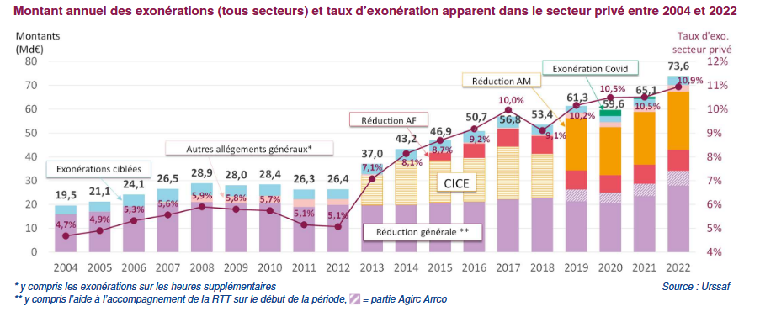
1/ A l’aide du document définissez ce qu'on entend par “les allègements généraux de cotisations sociales” ?
2/ Quel est le but d'une telle mesure"?
3/ Contre quel type de chômage permet-elle de lutter?
3/ Avec le graphique, montrez que ces allègements n’ont cessé d’augmenter.

